游三峡送恩施行程单
产品编号 | 03671745543506OP | 出发地 | 江苏省-无锡市-苏州市-张家港市 | 目的地
行程天数 | 8 | 去程交通 | 动车 | 返程交通 | 动车
参考航班 | 无
产品亮点 | 恩施：恩施大峡谷（七星寨、云龙地缝）、地心谷、清江蝴蝶岩、梭布垭石林
产品介绍 | 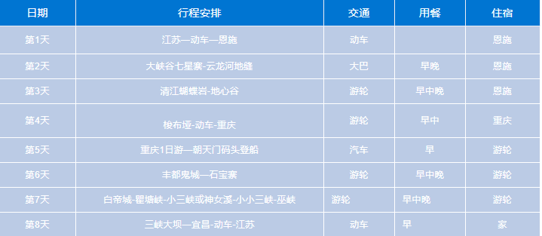
行程安排
D1
行程详情 | 江苏-动车-恩施  乘动车抵达被誉为绝色仙境、世界硒都—湖北恩施（这里是神秘的北纬30°，汇聚了壮丽的山水奇观、独特的土家风情），专人接站后前往指定酒店（好好休息，为第二天精彩旅程养足精神）如遇航班延误，您可以提前告知接站人员，尽量避免出现抵达后误接或者其他延误您行程的情况。可自由活动，逛大街小巷，品恩施特色美食！！
用餐 | 早餐：X 午餐：X 晚餐：X
住宿 | 恩施
D2
行程详情 | 恩施大峡谷—地缝—七星寨  早餐后乘车赴被专家誉为与美国科罗拉多大峡谷难分伯仲【恩施大峡谷】（包含；云龙河地缝景区、七星寨景区、两部分组成）换乘景交30元/人+地面缆车20元/人进景区【大峡谷云龙河地缝】（游览约1.5小时）行走悬崖绝壁，河流急湍、悬瀑飞溅，景观环境壮观优越。地缝两侧绝壁陡峭，一道道瀑布飞泻直下，缝底云龙河潺潺淌过，水质清澈见底，缝壁茂密的灌木相互掩映，斑斑阳光洒入缝中，以险、俊、奇、幽的自然景象、峰丛、峡谷栈道、千层岩、绝壁等~！（小蛮腰观光垂直电梯30元自愿自理）；
用餐 | 早餐：√ 午餐：√ 晚餐：X
住宿 | 恩施
D3
行程详情 | 地心谷—清江蝴蝶岩  早餐后乘车前往气势雄伟的【水上恩施-清江蝴蝶岩】：在景阳码头乘游船游览八百米清江美如画、最美画廊在景阳的景阳画廊段：峡谷幽深，气势雄伟的土家人的母亲河，世界唯一的一个震撼的卡斯特地貌的神奇蝴蝶岩。船观清江最美地标性景观：蝴蝶岩是清江上的一颗明珠，是从未被人踏足的一片神秘处女地，是清江上唯一具备观光、体验、休闲功能的悬崖洞穴景区。
用餐 | 早餐：√ 午餐：√ 晚餐：√
住宿 | 恩施
D4
行程详情 | 梭布垭石林—重庆  早餐后前往【恩施硒土特产超市】（特产超市不算购物店，停留时间约120分钟聆听硒文化讲解）土特产超市是集土家文化、硒知识科普、硒产品展销为一体的展览中心，也是战役扶贫对口超市，在这里不仅能感受和体验土家文化，更能了解硒的神奇作用和功效。这里拥有最丰富的富硒产品展示区，体验区。恩施是迄今为止全球唯一探明独立硒矿床所在地，境内硒矿蕴藏量第一，是世界天然生物硒资源最富集的地区，被誉为世界第一天然富硒生物圈。
用餐 | 早餐：√ 午餐：√ 晚餐：X
住宿 | 重庆
D5
行程详情 | 重庆一日游--登船  开启网红重庆打卡1日游→朝天门码头登船
用餐 | 早餐：√ 午餐：X 晚餐：X
住宿 | 游船
D6
行程详情 | 丰都鬼城—石宝寨  06：30 – 07：00 游轮 – 晨间咖啡（五楼 逸景咖啡厅）
用餐 | 早餐：√ 午餐：√ 晚餐：√
住宿 | 游轮
D7
行程详情 | 瞿塘峡—小三峡-巫峡  06：30 – 07：00 游轮 – 晨间咖啡（五楼 逸景咖啡厅）
用餐 | 早餐：√ 午餐：√ 晚餐：√
住宿 | 游轮
D8
行程详情 | 宜昌东-动车-抵达江苏  06:30-08:00 自助早餐
用餐 | 早餐：√ 午餐：X 晚餐：X
住宿 | 温馨的家
费用说明
费用包含 | 往返交通：
费用不包含 | 不含项目
其他说明
预订须知 | 船上设医务室，船医；卫生间供完整的洗漱用品；行程中所列门票全含，包船门票已含优惠，老年人不再退门票差价，不游览者算放弃，不再退费。3晚五星游轮双标间，游轮上健身、阅览室、讲座等娱乐活动，均为免费；卡拉OK、舞厅指定时间段免费，洗衣、美容美发、医疗按摩、游泳、游船正餐酒水、酒吧消费等为自费项目
退改规则 | 提前20天以前退游船款，退70%；20-15天，退游船款50%；15-7天，退游船款30%；7天之内全额不退款，其余火车票，机票按照国家规退票损失政策退款。
签证信息 | 无
报名材料 | 身份证

